
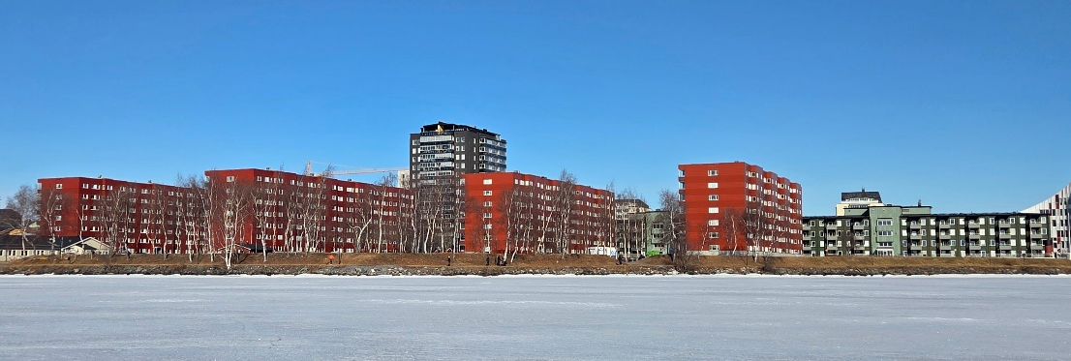
Välkommen till BRF Varvet-Hägern!

Känn dig varmt välkommen till vår bostadsrättsförening Varvet-Hägern!
Föreningen är en HSB-förening (HSB Norr) och vi anlitar även HSB Norr som fastighetsförvaltare. Vi är en stor bostadsrättsförening, störst i Norrland faktiskt, med 483 lägenheter och ett 10-tal lokaler fördelade på 5 huskroppar, varav 4 röda och ett grönt. Postadresserna är Residensgatan och Västra Varvsgatan. Föreningen bildades år 2013. Vi äger också ett antal hyreslägenheter som ombildas till bostadsrätter allt eftersom de sägs upp. På Residensgatan 4E finns två lokaler som vi hyr ut till Forskarföreningen respektive assageterapeut
För att underlätta för dig som är nyinflyttad får du här en sammanställning av det som är bra och viktigt att veta samt vilka regler som gäller i vår bostadsrättsförening.
All information som du får i det här brevet och massor av annat matnyttigt hittar du också på vår hemsida (https://www.hsb.se/norr/brf/hagern/). Vi ser gärna att du går in på den regelbundet då det är vår främsta informationskanal där vi publicerar nyheter och uppdateringar. Du hittar även viktig information på anslagstavlorna i trapphusen.
Ta gärna del av HSB:s stadgar, dessa styr dina rättigheter och skyldigheter som bostadsrättsinnehavare och är centralt framtagna inom HSB. Stadgarna bildar grunden till en väl fungerande bostadsrättsförening och våra specifika boenderegler bygger på den.
Har du idéer och förslag på hur vårt boendeområde skulle kunna förändras och förbättras, får du mer än gärna mejla oss i styrelsen och framföra ditt förslag (kontaktuppgifter sid 4). Det går även bra att lämna synpunkter i föreningens postlåda på gaveln Västra Varvsgatan 22E.
Vi hoppas att du kommer att trivas här! Det är vi boende som tillsammans avgör hur vi bäst ska förvalta bostadsrättsföreningen Varvet Hägern.
Önskar du en rundvandring? Vi har två husvärdar som gärna visar dig våra gemensamma lokaler, mm. (kontaktuppgifter sid 4)
Vänliga hälsningar Styrelsen
Viktigt att veta för dig som är nyinflyttad

Namnskylt på postfack och dörr
Namnändringar på dörr och postfack sker inte automatisk, därför måste du som nyinflyttad själv ta ansvar för detta. Gå in på HSB Norr:s hemsida (https://www.hsb.se/norr/), logga in på Mina sidor, välj Ärenden & Felanmälningar. Gör en felanmälan och ange NAMNÄNDRING som rubrik.
Parkering och besöksparkering
Som nyinflyttad kan du tidigast ansöka (ansök via HSB Norr) om garage- eller parkeringsplats vid ditt tillträdesdatum. Utomhusparkeringarna har platser med eller utan motorvärmare. Besöksparkering finns och kräver antingen det blåa parkeringskortet eller en registrerad e-parkering, via appen E-park (instruktioner på hemsidan). Saknar du ändå parkeringskort ska du kontakta HSB-Norr för ett nytt. HSB Norr ansvarar också för föreningens köhantering till parkerings- och garageplatserna.
Nycklar och taggar
Taggarna styr dörr- och bokningssystemet för bokningsbara lokaler (även garageport). För att kunna boka tvättstuga eller bastu via mobilen behöver du ladda hem Vision Mobile och för garageporten RCO-appen och (mer info på hemsidan).
Tvättstuga
Det finns en tvättstuga i varje rött hus och tvättiden är mellan 7–22. Du kan boka tre timmar åt gången. Det gröna husets lägenheter är utrustade med tvättmaskiner men har även en gemensam mindre tvättstuga för mattor och grovtvätt som ligger i 20B våning 2.
Cykelförvaring
Det finns 9 cykelförråd i föreningen, var de finns kan du se på hemsidan. En cykelpump finns vid tvätthallen i garaget.
TV och bredband
Digitalbox, router och fjärrkontroll från Telia ska finnas i lägenheten och skulle det saknas ska du kontakta Telia.
Dörrar och porttelefon
Alla portar är låsta dygnet runt och utrustade med porttelefon där kan man ange två namn per lägenhet. När detta nummer; 072-22 41 691 ringer upp trycker du på 5 för att öppna porten. Portkod finns ej.
Sophantering
Föreningen har tre sopstationer. Du är styrd till den närmaste sopstationen utifrån din adress. Luckorna öppnas med tagg. Batterier kan du sopsortera i källaren invid tvätthallen. Kompostpåsar finns att hämta i en trälåda vid tvätthallen i garaget.

Gemensamma lokaler
Bokningsbara via bokningstavla eller Vision mobile app:
- Bastu, föreningslokal, tvättstuga, hobbylokal och biltvätthall
Öppna, Behöver ej förbokas:
- Bibliotek, pingisrum och friskvårdsrum
Gemensamma ytor utomhus
- Boulebana, grillplatser, lekplats och odlingsyta
Gästrum och gästlägenhet
Det finns två gästrum och en gästlägenhet som kan bokas på samma sätt (bokningstavla eller app). Mer information på hemsidan.
Aktivitets- och intressegrupper
Fixargruppen består av frivilliga boende som träffas en gång i veckan i föreningslokalen och hjälper till med praktiskt arbete i föreningen. Styrelsen ger uppdrag till Fixargruppen som ett komplement till fastighetsförvaltningen.
I vår förening använder vi oss av värdar för våra aktivitets- och intressegrupper. Det finns värdar för odlingsområdet, handarbetsgruppen, biblioteket och friskvårdsrummet. I dessa utrymmen har du chans att lära känna dina grannar.

Trivselregler
Som alla bostadsrättsföreningar i HSB Norr har vi tagit fram egna trivsel- och ordningsregler för att uppnå en trivsam boende- och levnadsmiljö. Syftet är att vi ska kunna bo och leva i en säker, trygg och välfungerande miljö.
Du hittar våra specifika regler på vår hemsida, till exempel kring husdjur, rökning, grillning, gemensamma utrymmen och parkering, och
vi förväntar att de efterföljs.
Hemförsäkring och bostadsrättstillägg
Se till du att teckna en hemförsäkring som skydd för dina tillhörigheter. Om du orsakar skador på andra lägenheter eller gemensamma utrymmen kan hemförsäkringen ge skydd mot skadeståndskrav.
Föreningen har tecknat en kollektiv bostadsrättstilläggs-försäkring för samtliga lägenheter.

Kontaktuppgifter

Alla frågor och felanmälan
Kontakta alltid vår förvaltare HSB Norr i första hand.
Felanmälan: HSB Norrs hemsida https://www.hsb.se/norr/kontakt/felanmalan eller ring kundservice 010-303 20 00, gäller dygnet runt
Akut felanmälan
Om du drabbas av ett akut fel som inte kan vänta till nästkommande vardag, exempelvis vattenläcka, utelåsning eller elfel ska felanmälan ske via telefon 010-303-20 00.
Vid brand, olycka eller inbrott, ring 112
Kontakta styrelsen
Första hand per mejl: info.hagern@gmail.com
Postlåda: BRF Varvet-Hägern, Västra Varvsgatan 22 E, 972 36 Luleå
Andra kontaktuppgifter
TV och bredband: Telia Support 020-240 250, Kundtjänst 020-755 766
Störningsjour: Securitas 019-300 200
Hiss - vid problem: KONE kundcenter: 0771-50 00 00
Garageport - Telefon: 0970-66 750, för fler uppgifter se hemsidan.
Parkering (Securitas) - Telefon: 0771-10 10 11

Vår hemsida Varvet-Hägern
https://www.hsb.se/norr/brf/hagern/ eller sök brf varvet-hägern på internet.
Husvärdar:
Skicka SMS till
- Per Kroon, 072-403 70 08
- Magnus Gunnarsson, 073-384 32 62

Att bo i bostadsrätt


En bostadsrätt innebär att du tillsammans med dina grannar är medlem i en ekonomisk förening som äger, förvaltar och underhåller fastigheten. Som boende
kan du påverka inte bara din lägenhet utan även, de gemensamma utrymmena
och utemiljön.
Föreningens styrelse har uppdraget att se till att bostadsrättsföreningen förvaltas på bästa sätt, men alla medlemmar är gemensamt ansvariga för att boendet fungerar så bra som möjligt.
När det gäller renoveringar av bostaden ska du alltid anmäla åtgärden med arbetsbeskrivning till styrelsen för att få tillstånd, innan du påbörjar arbetet. Vad som ingår i dina skyldigheter och rättigheter regleras i stadgarna.
Styrelse
Styrelsen består av för tillfället av sju ledamöter: en ordförande, en vice ordförande, en sekreterare och fyra ledamöter varav en representerar HSB. Vidare finns revisor och suppleant, samt en valberedning på tre personer. Styrelsemöten hålls i regel en gång i månaden, ca 10 per år, och bomöten 1-2 ggr/år. Årsstämman hålls i maj/juni.
Enligt HSB:s stadgar ska en styrelse bestå av lägst tre och högst elva styrelseledamöter med högst fyra suppleanter. Föreningsstämman väljer styrelsens ordförande och övriga styrelseledamöter och suppleanter. Mandattiden är högst två år. Styrelseledamot och suppleant kan väljas om.
Du hittar mer information om styrelsen på vår hemsida men även på anslagstavlan i varje trappuppgång.

